Mavzu: CSS shaffoflik attributlari. CSS orqali navigatsiya paneli tushunchasi.

CSS attributlari orqali biz rasmlarga effect hamda shunga o’xshash bezaklar beishimiz mumkin. Shu funksiyalardan biri bu shaffoflikdur. Ushbu hususiyat **opacity** attributi orqali amalga oshiriladi. Bu attribut 0.0 dan 1.0 gacha sozlamalarni o’z ichiga oladi. Misol uchun quyidagi kodga ahamiyat bering: **kod-1.html.** 1 bu rasmning asl holati 0.5 va boshqalar esa shaffoflikning eng avji hisoblanadi.

Navigatsiya.

Navigatsiya nima? Dasturlash olamida navigatsiya tushunchasi mavjud bo’lib. Bunda misol uchun bir saxifadan boshqa saxifaga bo’lgan yo’l tushuniladi. Mobil telefonlarda yoki web saxifalarda bularga yaqqol misol ko’rishimiz mumkin. Bularning asosan ikki turi mavjud ya’ni gorizontall hamda verticall quyidagi rasmda ko’rishimiz mumkin:

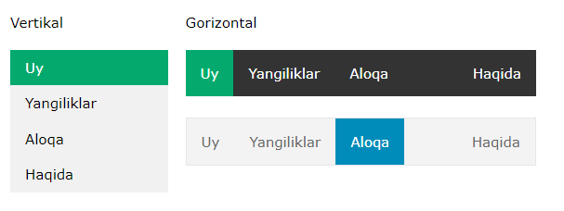

Ushbu menu ul teglari bilan amalga oshiriladi; kod-2.html

Vertical naviogatsion bar quyidagicha olinadi: kod-3.html, kod-4.html, kod-5.html

List-style-type attributi bu yerda navbarni nima vazifa bajarishi haqida aytib turmoqda.display: block esa navbarda berilgan har bir url ni alohida alohida olish kerak ekanligini eslatib turmoqda. Text-decoration: none esa aytaylik biz url manzil olganimizda unga style berishni qisman iloji yoq edi bu usul orqali biz berilgan barcha sytllarni bekor qilaolamiz. Misol uchun bu yerda pastgi chiziq yo’q qilingan. Border-bottom attributi berilgan har bir qator uchun alohida chiziq bilan ajratishni ta’,inlaydi.

Gorizontall navigatsion bar quyidagicha olinadi: